## Описание метода обратного распространения ошибки

В задаче реализуется классификация изображений из датасета MNIST.

$x$—входной вектор из 784 значений, является преобразованным изображением из датасета 28 на 28 пикселей;

$y$— выходной вектор из 10 правильных значений;

$\hat{y}$— вектор предсказанных значений;

$w_{1}$– матрица весов между входным и скрытым слоями;

$b_{1}$– смещение для весов скрытого слоя;

$W_{2}$– матрица весов между скрытым и выходным слоями;

$b_{2}$– смещение для весов скрытого слоя.

Использовалась функция активации Softmax

$$Softmax(x)=\frac{e^{y_{i}}}{\sum_{j}^{N}{e^{y_{i}}}}$$

и функция потерь категориальная кросс-энтропия

$$Сategorical_cross_entropy=–\frac{1}{N}\sum_{i=1}^{N}{log(z_{i}[y_{i}])}$$

Алгоритм работы сети обратного распространения ошибки:

1. Прямое распространение. $$z_{1}=xW_{1}+b_{1} \\ a_{1}=σ\left(z_{1}\right) \\ z_{2}=a_{1}W_{2}+b_{2} \\ \hat{y}=softmax\left(z_{2}\right)$$
2. Вычисление потерь.
3. Обратное распространение ошибки $δ_{2}=\hat{y}-y$ 
    – ошибка на выходе

$\begin{matrix}\frac{∂L}{∂W_{2}}=a_{1}δ_{2} \\ \frac{∂L}{∂b_{2}}=\sum{δ_{2}}\end{matrix}$– градиенты для весов и смещений выхожного слоя

$δ_{1}=(δ_{2}W_{2})*σ^{'}(z_{1})$– ошибка на скрытом слое

$\begin{matrix}\frac{∂L}{∂W_{1}}=x^{T}δ_{1} \\ \frac{∂L}{∂b_{1}}=\sum{1}\end{matrix}$*–* градиенты для весов и смещений скрытого слоя

1. Обновление весов.

# Реализация программы

Для начала загрузим библиотеки необходимые для выполнения работы

import numpy as np

import matplotlib.pyplot as plt

from tensorflow.keras.datasets import mnist

from tensorflow.keras.utils import to_categorical

numpy для работ с матрицами

matplotlib для работы с рисунками

tensorflow для загрузки датасета MNIST и формулы для преобразования вектора в one-hot метки

Реализуем функции потерь и ошибок

def relu(z):

    return np.maximum(0, z)

def relu_derivative(z):

    return np.where(z > 0, 1, 0)

def softmax(z):

    exp_z = np.exp(z - np.max(z, axis=1, keepdims=True))

    return exp_z / np.sum(exp_z, axis=1, keepdims=True)

def categorical_cross_entropy(y_pred, y_true):

    m = y_true.shape[0] # количество примеров

    log = -np.log(y_pred[np.arange(m), np.argmax(y_true, axis=1)])

    loss = np.sum(log) / m

    return loss

Реализуем функцию для загрузки датасета

def load_mnist():

    (x_train, y_train), (x_test, y_test) = mnist.load_data()

    # Нормализация изображений

    x_train = x_train.astype('float32') / 255.0

    x_test = x_test.astype('float32') / 255.0

    x_train = x_train.reshape(x_train.shape[0], -1)

    x_test = x_test.reshape(x_test.shape[0], -1)

    y_train_one_hot = to_categorical(y_train, 10)

    y_test_one_hot = to_categorical(y_test, 10)

     # y_test для расчета accuracy

    return x_train, y_train_one_hot, x_test, y_test_one_hot, y_test

Реализуем класс нейронной сети согласно описанным выше формулам

class NeuralNetwork:

    def __init__(self, input_size, hidden_size, output_size):

        # Инициализация весов и смещений

        self.W1 = np.random.randn(input_size, hidden_size)

        self.b1 = np.zeros((1, hidden_size))

        self.W2 = np.random.randn(hidden_size, output_size)

        self.b2 = np.zeros((1, output_size))

        self.hist = {}

    def forward(self, X):

        # X: (batch_size, input_size)

        # Скрытый слой

        self.hist['Z1'] = X @ self.W1 + self.b1 # (batch_size, hidden_size)

        self.hist['A1'] = relu(self.hist['Z1']) # (batch_size, hidden_size)

        # Выходной слой

        self.hist['Z2'] = self.hist['A1'] @ self.W2 + self.b2 # (batch_size, output_size)

        A2 = softmax(self.hist['Z2']) # (batch_size, output_size)

        self.hist['A2'] = A2

        return A2

    def backward(self, X, y_true):

        # y_true: (batch_size, output_size)

        m = X.shape[0]

        A1 = self.hist['A1']

        A2 = self.hist['A2']

        Z1 = self.hist['Z1']

        # dL/dZ2 = A2 - Y

        dZ2 = A2 - y_true # (batch_size, output_size)

        # dL/dW2 = dL/dZ2 * dZ2/dW2 = dL/dZ2 * A1.T

        self.dW2 = (1/m) * (A1.T @ dZ2) # (hidden_size, output_size)

        # dL/db2 = dL/dZ2 * dZ2/db2 = dL/dZ2 * 1

        self.db2 = (1/m) * np.sum(dZ2, axis=0, keepdims=True) # (1, output_size)

        # dL/dA1 = dL/dZ2 * dZ2/dA1 = dZ2 @ W2.T

        dA1 = dZ2 @ self.W2.T # (batch_size, hidden_size)

        # dL/dZ1 = dL/dA1 * dA1/dZ1 = dA1 * relu_derivative(Z1)

        dZ1 = dA1 * relu_derivative(Z1) # (batch_size, hidden_size)

        # dL/dW1 = dL/dZ1 * dZ1/dW1 = X.T @ dZ1

        self.dW1 = (1/m) * (X.T @ dZ1) # (input_size, hidden_size)

        # dL/db1 = dL/dZ1 * dZ1/db1 = dL/dZ1 * 1

        self.db1 = (1/m) * np.sum(dZ1, axis=0, keepdims=True) # (1, hidden_size)

    def update_parameters(self, learning_rate):

        self.W1 -= learning_rate * self.dW1

        self.b1 -= learning_rate * self.db1

        self.W2 -= learning_rate * self.dW2

        self.b2 -= learning_rate * self.db2

    def predict(self, X):

        A2 = self.forward(X)

        return np.argmax(A2, axis=1)

    def evaluate(self, X_test, y_test_orig):

        predictions = self.predict(X_test)

        accuracy = np.mean(predictions == y_test_orig)

        return accuracy

Обучим модель

INPUT_SIZE = 784  # 28x28

HIDDEN_SIZE = 128 # Количество нейронов в скрытом слое

OUTPUT_SIZE = 10  # 10 классов (цифры 0-9)

LEARNING_RATE = 0.1

EPOCHS = 20

BATCH_SIZE = 64

print("Загрузка MNIST")

x_train, y_train_one_hot, x_test, y_test_one_hot, y_test_orig = load_mnist()

print(f"Размер обуч выборки: X={x_train.shape}, Y={y_train_one_hot.shape}")

print(f"Размер тест выборки: X={x_test.shape}, Y={y_test_one_hot.shape}")

model = NeuralNetwork(INPUT_SIZE, HIDDEN_SIZE, OUTPUT_SIZE)

train_losses = []

test_accuracies = []

print(f"\nНачало обучения: {EPOCHS} эпох, размер батча {BATCH_SIZE}, скорость обучения {LEARNING_RATE}")

for epoch in range(EPOCHS):

    epoch_loss = 0

    cur = np.random.permutation(x_train.shape[0])

    x_train_shuffled = x_train[cur]

    y_train_shuffled = y_train_one_hot[cur]

    for i in range(0, x_train.shape[0], BATCH_SIZE):

        X_batch = x_train_shuffled[i:i+BATCH_SIZE]

        y_batch = y_train_shuffled[i:i+BATCH_SIZE]

        y_pred_batch = model.forward(X_batch)

        loss = categorical_cross_entropy(y_pred_batch, y_batch)

        epoch_loss += loss * X_batch.shape[0]

        model.backward(X_batch, y_batch)

        model.update_parameters(LEARNING_RATE)

    avg_epoch_loss = epoch_loss / x_train.shape[0]

    train_losses.append(avg_epoch_loss)

    accuracy = model.evaluate(x_test, y_test_orig)

    test_accuracies.append(accuracy)

    print(f"Эпоха {epoch+1}/{EPOCHS} - Потери: {avg_epoch_loss:.4f} - Точность на тесте: {accuracy:.4f}")

final_accuracy = model.evaluate(x_test, y_test_orig)

print(f"\nИтоговая точность на тестовом наборе: {final_accuracy:.4f}")

Итоговая точность на тестовом наборе: 0.9368

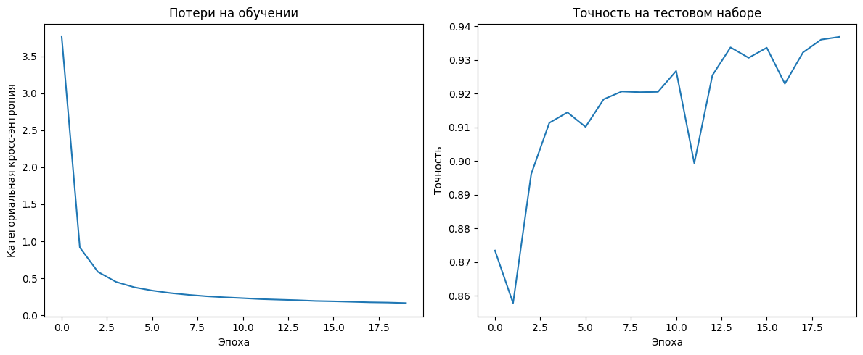

Рисунок – Графики обучения модели

Проверим работу нейронной сети на нескольких изображениях

# Визуализация

num_examples_to_show = 5

random_indices = np.random.choice(x_test.shape[0], num_examples_to_show, replace=False)

example_images = x_test[random_indices]

example_labels_orig = y_test_orig[random_indices]

predictions = model.predict(example_images)

plt.figure(figsize=(10, 4))

for i in range(num_examples_to_show):

    plt.subplot(1, num_examples_to_show, i + 1)

    plt.imshow(example_images[i].reshape(28, 28), cmap='gray')

    plt.title(f"Предсказание: {predictions[i]}\nОригинал: {example_labels_orig[i]}")

    plt.axis('off')

plt.tight_layout()

plt.show()

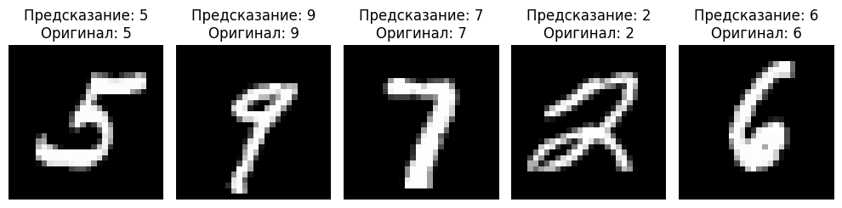

Рисунок – Тестирование работы нейросети

Готовый код можно потрогать руками если перейти по ссылке https://github.com/indall108302/MNT взять файлик LR1.ipynb и запустить его в google colab